**新北市立三重高級中學104學年度第1學期**

**「高中部公開授課教學觀摩」研習計畫**

1. 依據中華民國104年6月30日新北教研字第1041159121號函辦理。
2. 辦理單位：新北市立三重高級中學 (新北市三重區集美街212號)
3. 研習對象：新北市公私立高中職教師、本校各科教師。
4. 研習時間、地點、授課教師及內容：

|  |  |  |  |  |  |  |
| --- | --- | --- | --- | --- | --- | --- |
| 場次 | 日期 | 時間 | 授課教師 | 科別 | 授課內容 | 觀課班級 |
| 一 | 104年12月22日(星期二) | 10：00至12：00 | 蕭 驊老師 | 國文 | 桃花源記 | 高一仁班教室 |
| 二 | 104年12月23日(星期三) | 08：00至10：00 | 邱苡茜老師 | 公民 | 文化形成 | 高一律班教室 |
| 三 | 104年12月24日(星期四) | 08：00至10：00 | 溫念庭老師 | 美術 | 藝術--以拍立得結合藝術創作實驗 | 高一美班教室 |
| 四 | 104年12月25日(星期五) | 13：00至15：00 | 楊惠閔老師 | 數學 | 對數函數的圖形 | 高一律班教室 |
| 五 | 104年12月28日(星期一) | 13：00至15：00 | 侯奕宇老師 | 英文 | The Last Leaf | 高一和班教室 |
| 六 | 104年12月31日(星期四) | 08：00至10：00 | 劉蔚霖老師 | 美術 | 現代水墨的探索 | 高一美班教室 |
| 七 | 104年12月31日(星期四) | 13：00至15：00 | 林俊良老師 | 化學 | 化學計量 | 高一真班教室 |
| 八 | 105年01月07日(星期四) | 15：00至17：00 | 劉芸豪老師 | 物理 | 光電效應 | 高一信班教室 |

研習地點：新北市立三重高級中學(新北市三重區集美街212號)。

1. **研習時程內容**

|  |  |  |
| --- | --- | --- |
| **時間** | **研習內容** | **地點** |
| 開始前15分鐘 | 研習報到 | 地點：各觀課教室 |
| 第1小時 | 教學觀摩 | 地點：各觀課教室 |
| 第2小時 | 綜合座談 | 地點：各領域會議地點 |
| 第2小時後~ | 賦歸 | |

1. **報名方式：**即日起至各場次辦理前一日15：00止，逕至新北市教師研習系統報名。
2. **研習時數：**參加研習之教師需全程參與，核給2小時研習時數。

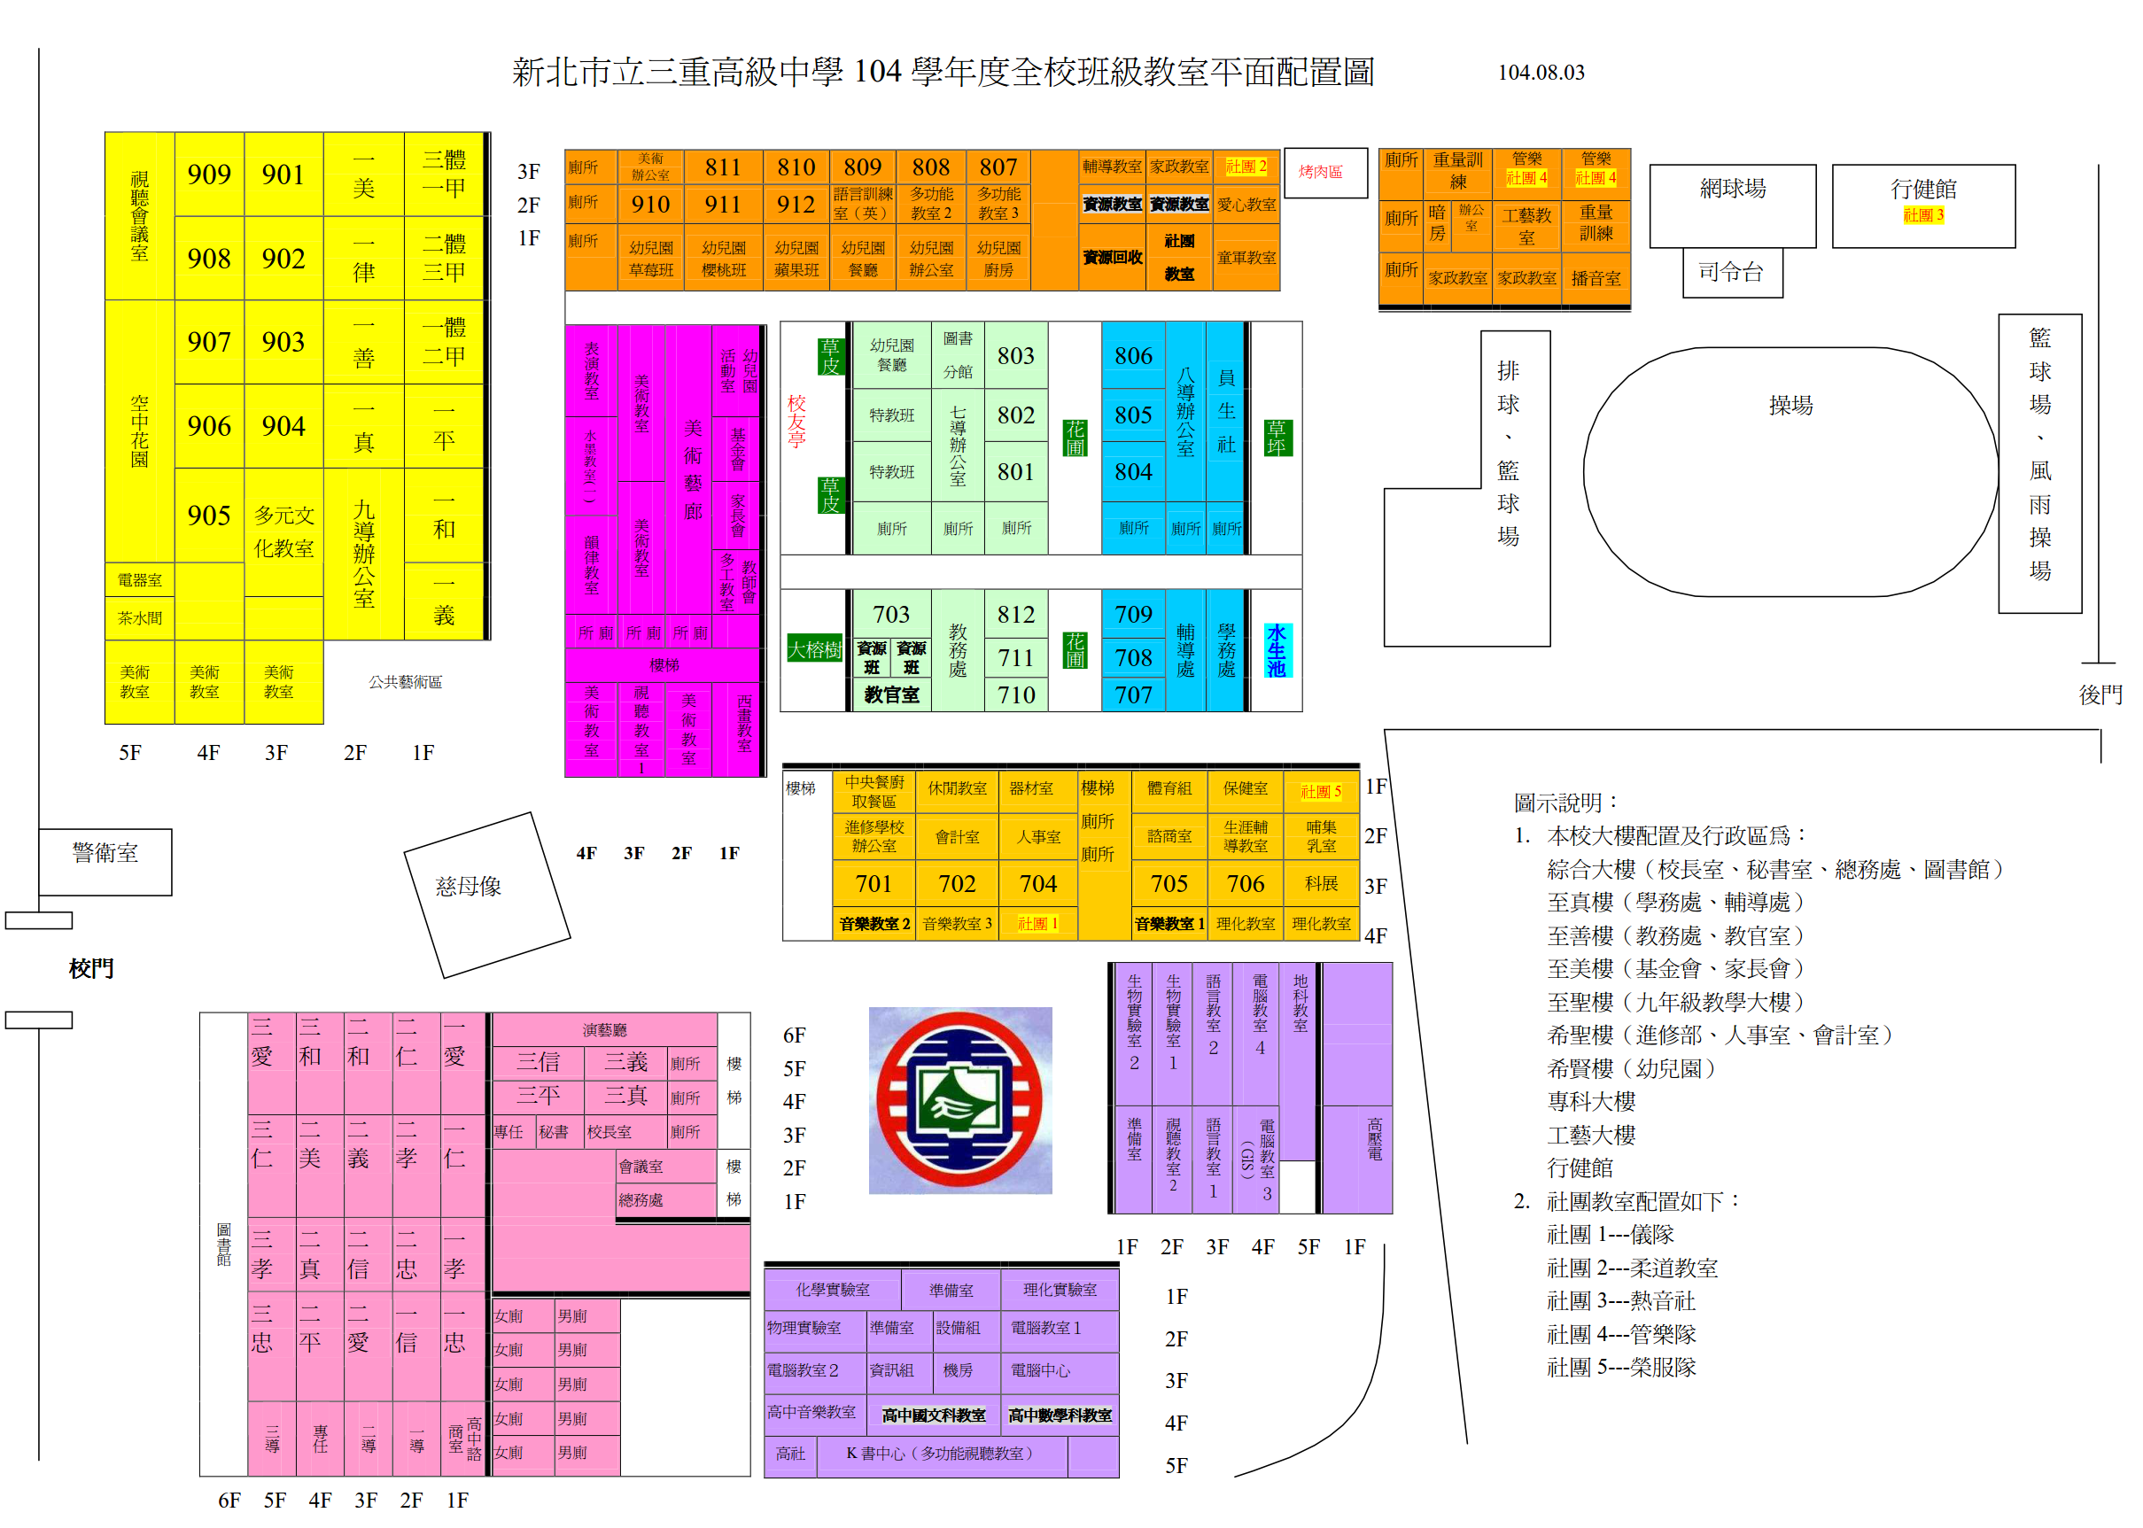

**交通方式：**

1. **捷運路線圖**

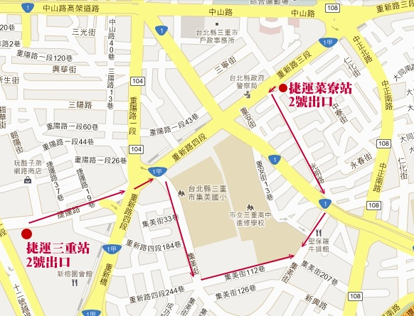

**捷運新莊線：**

1. **菜寮站2號出口**往前至光明路左轉，直走到中山高架橋下，直走集美街至本校，全段路程約10~15分鐘。
2. **三重站2號出口**沿著捷運路至十字路口，過斑馬線再往前到集美街直走，到玫瑰公園左轉112巷到本校，全段路程約15~20分鐘。
3. **公車路線圖**

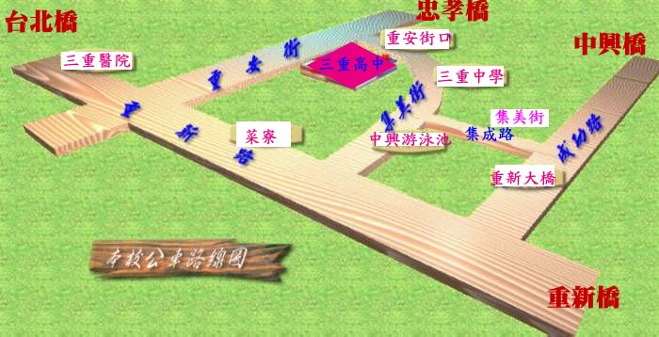

|  |
| --- |
| 1. 在重新大橋站下車沿著集成路轉集美街:62、221、232、235、257、513、621、635、635(副)、637、640、659、663、835、藍2、五股到台北。 2. 在集美街站或中興游泳池站下車沿著集美街---62、221、659(固定班次)。 3. 在集美街三重中學站或重安街口(集美街上)下車:232副、622(固定班次)、662(固定班次)、926、1509(指南客運) 。 4. 在重安街口(在中正南路上)下車沿著同安街直走---14、39、藍1 5. 在三重醫院或菜寮站下車轉集美街或重安街、光明路走---111、227、292、616、636、638、639、801、803、806、公西到北門、淡海到板橋。 6. 在三重區公所站下車後沿著中山高架橋往忠孝橋方向直走約10~15分鐘---211、520、617、618、641。 7. 在三重中華路口站下車後沿著中山高架橋往忠孝橋方向直走約15~20分鐘---299、652。 |
| 1. **開車路線圖** |
| 1. 由台北市經忠孝橋，過淡水河後於三重市下橋(第一個紅綠燈)，直行重安街至第二個紅綠燈左轉集美街約200公尺 |

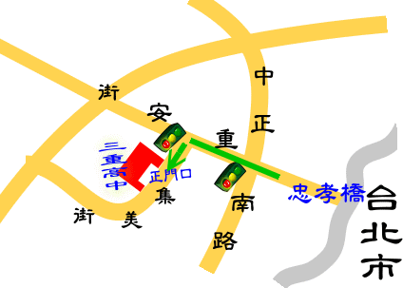

|  |
| --- |
| 1. 由台北市經台北橋，下橋直走重新路(經正義南北路、中正南北路等)到中山高架橋左轉重安街約600公尺再右轉集美街   經台北橋圖 |
|  |
|  |
| 1. 由台北市經中興橋到三重，下橋後紅綠燈右轉集成路到底至7-11右轉 直行約500公尺   經中興橋圖 |
| 1. 由新莊方向經重新橋右下三重分支道往中興橋方向靠內側車道至紅綠燈往集成路左轉到底至7-11右轉直行約500公尺 2. 由新莊方向經重新橋直至下橋於紅綠燈直行往重新路方向行駛約10公尺後右轉集美街     經重新橋圖 |
| 1. 由新莊方向沿二省道走中山路高架橋,過二重疏洪道於三重端下橋後順著高架橋下(中山路--頂崁街--重安街)至集美街右轉。 2. 由國道一號於三重交流道，下交流道後直走重陽路至中山高架橋下左轉頂崁街(沿著高架橋下)直行約1公里，至集美街右轉 |